**Operating system: HW#3**

108598004 劉宏德

題8.25：source code：virtual_address.cpp

execute file：virtual_address.out

執行結果

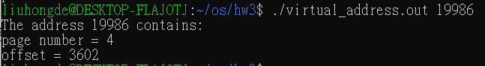

題9.26；source code；page_replacement.cpp

execute file：page_replacement.out

執行結果

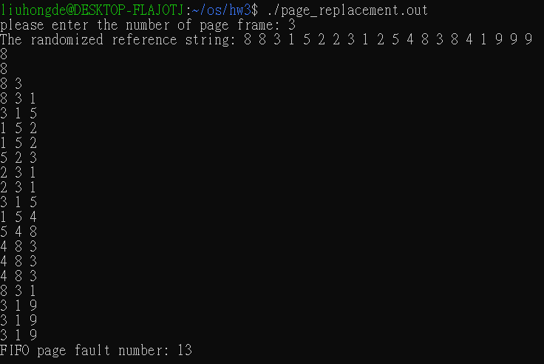

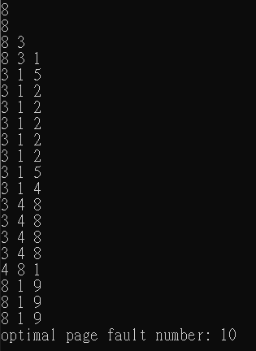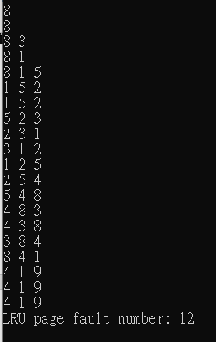

**執行環境：**

利用於windows下的ubuntu撰寫和執行，以下是ubuntu的版本。

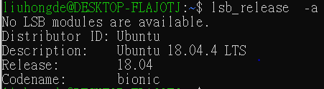

**編譯與執行方式：**

編譯：在ubuntu輸入g++ [source code] -o [execute file name]

執行：

8.25：./virtual_address.out [address] (ex: ./virtual_address.out 19986)

9.26：./page_replacement.out